（一）太阳辐射
安康市逐月各太阳辐射区间所占比例如图2.60所示。
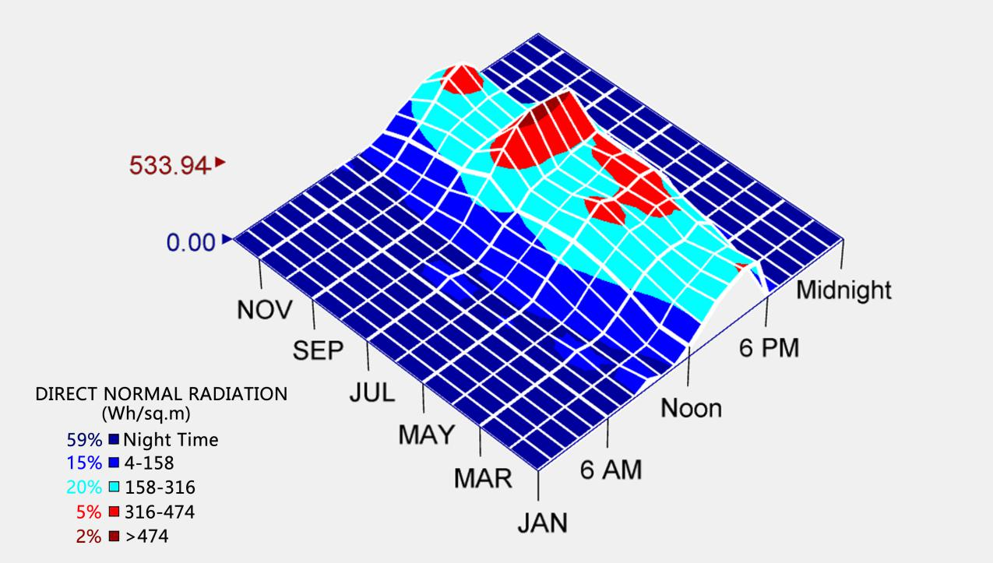
图2. 31 逐月各太阳辐射区间所占比例
由图可知，安康市全年除去59%的夜间时间外，白天的辐射均比较强烈。在全年41%的白天时间中，有2%的时间辐射强度超过474Wh/sq.m，主要集中在9月的下午3时至下午6时；辐射强度在316～474Wh/sq.m间的时间达到5%，主要集中在3-9月的正午12时至下午6时之间。从一天的情况来看，从早晨8时开始出现太阳辐射，中午12时辐射强度逐渐增加，午后1时至下午6点之间太阳辐射强度达到顶峰。
综上所述，在供暖期内，当地民居为获得更多的太阳辐射，建筑朝向应以西向、南偏西，避免北向。

（二）日照分析图
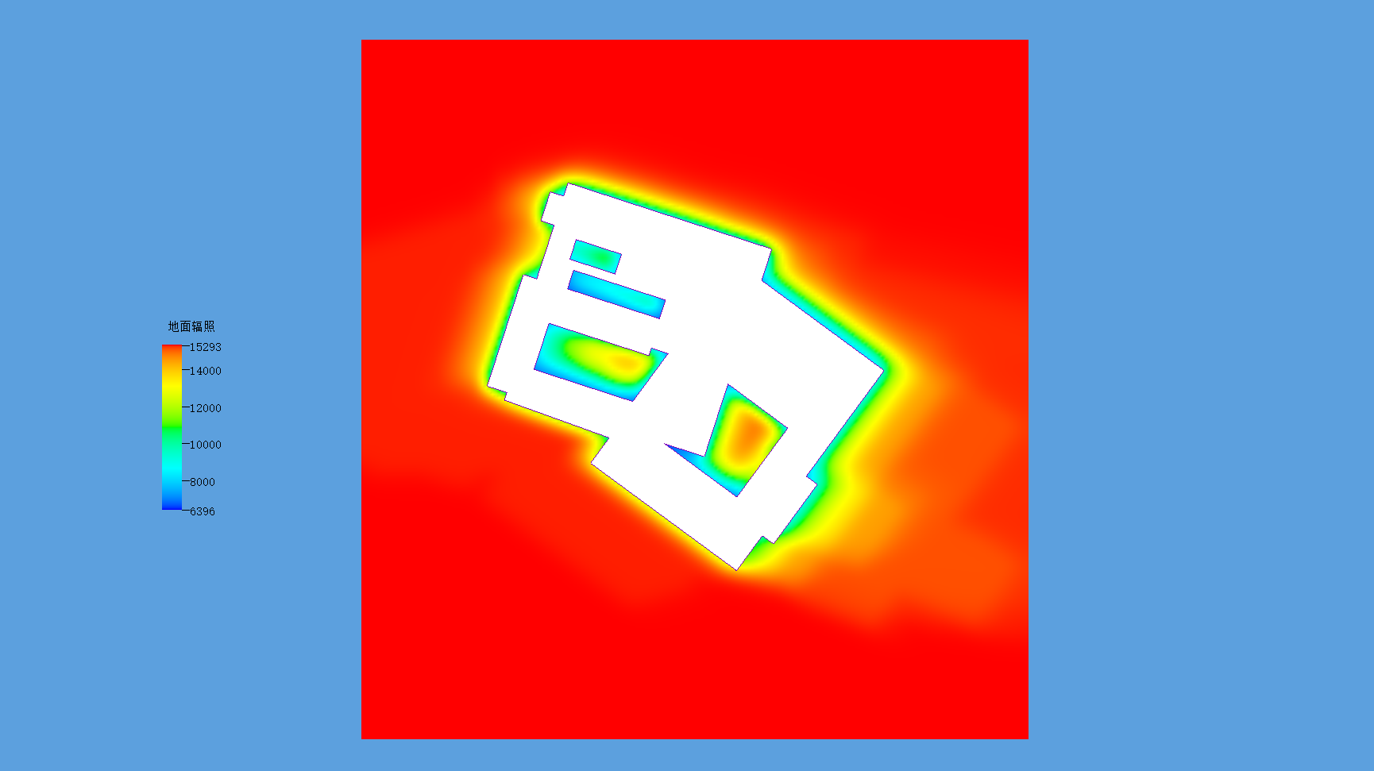
夏季
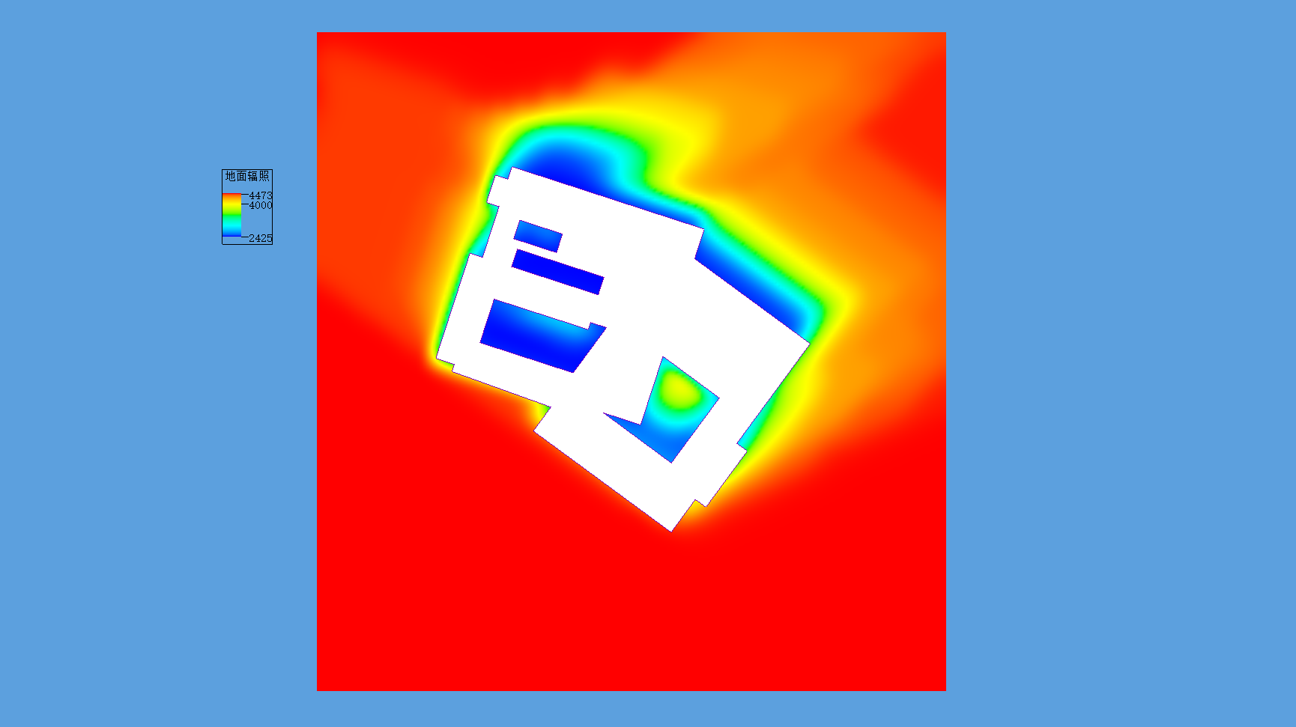
冬季

